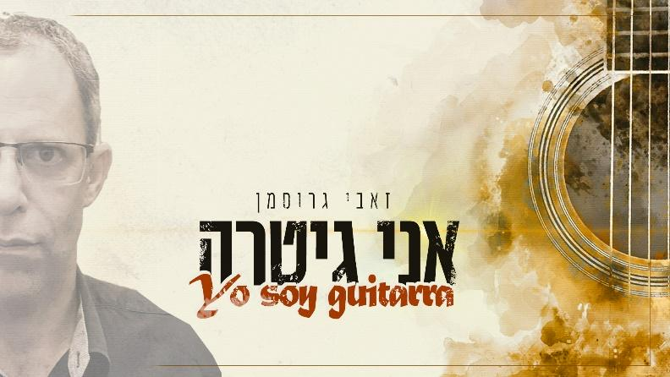
קרדיטים:
הפקה ועיבוד - בני וילנר הקלטה ומיקס - יניב כהן, אולפני Music room
הפקת קליפ: מתי שריקי מאסטרינג: שמוליק דניאל
הפקת שירה: עידן חיים דוד
שירה ותרגום: זאבי גרוסמן ושרה גרוסמן קלידים וקולות: בני וילנר
תופים וכלי הקשה: יניב כהן קונטרה בס: נמרוד לכיש
גיטרות: יאיר מייזליש
קצת על השיר
לפני כשנה וחצי משה פרץ הוציא גרסא יפהפיה לשיר "אני גיטרה" של נעמי שמר. זה גרם לי לרצות "לעשות משהו" עם השיר, אבל לא כל כך ידעתי מה אפשר לחדש בו. בתור ארגנטינאי, באותה תקופה ניסיתי להשתעשע בתרגום שירים מספרדית לעברית. ואז פתאום עלה לי הרעיון לעשות את הכיוון ההפוך- ולתרגם את "אני גיטרה" לספרדית. כל מי ששמע את הסקיצות נדלק. הספרדית מתחברת באופן טבעי לשיר הזה. אימי עזרה לי בחידוד התרגום, והוא שומר על רוח השיר המקורי ועל המשקל שלו.
קצת עליי
קוראים לי זאבי גרוסמן , אני בן 48 . במקצועי אני איש תוכנה ופרויקטים, ולאורך כל השנים גם מנגן בגיטרה, כותב, מלחין ושר. אני מופיע עם הרכב קאברים. בשנתיים האחרונות המוזיקה תופסת חלק הולך וגדל מחיי, סיימתי קורס חוץ לזמרים בבית ספר רימון והתחלתי בהקלטות של שירים פרי עיטי.
הסגנון המוסיקלי שלי משלב בין רוק, בלוז וכל מה בא מהנשמה.

ליצירת קשר:
זאבי גרוסמן
054-4694210
zevigrossman@gmail.com
.

